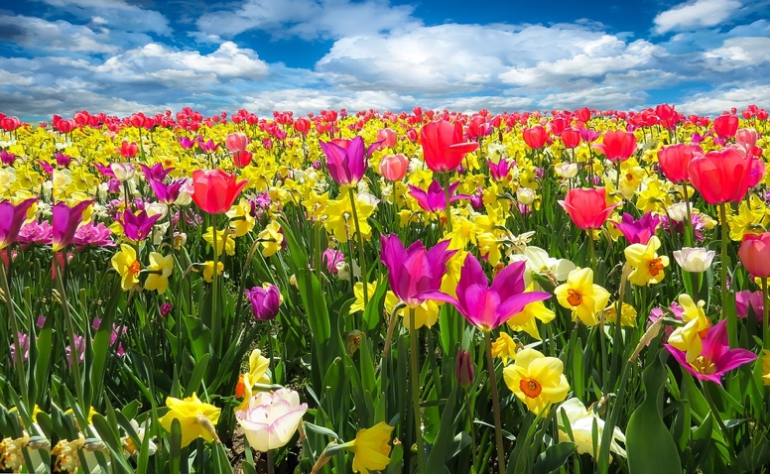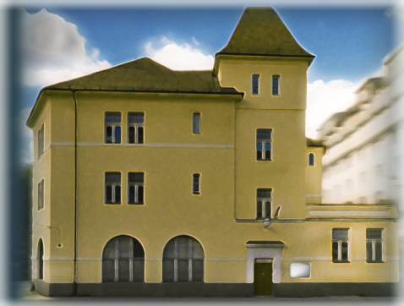 

**2.5. 17,00** “ Májová veselica “ - hrajú Pontoňáci

Veľký salónik

**11.5. 16,30**  “ Stretnutie šachistov “

Malý salónik

**16.5. 17,00** “Večer trampskej hudby “- hrajú Pontoňáci

Veľký salónik

**Hudobný festival OS SR„FOLK-ROCK ARMY 2017“**

**sa uskutoční 13.5.2017 od 8,30 v priestoroch SIM Priekopa**

**Foto Atak a Galéria Mil 2017**

**Záujemcovia o účasť v celorezortných súťažiach sa môžu informovať prípadne odovzdať svoje exponáty na PK**

**do septembra**

***Kultúra a šport:***

**O Z N AM Y**

**Záujemcovia o šachový krúžok sa môžu**

**prihlásiť na uvedené kontakty v priebehu mája.**

**PK organizuje 8.6.2017 o 17.00 MARIÁŠOVÝ TURNAJ. Záujemcovia sa môžu prihlásiť**

**do 26. mája 2017 na uvedené kontakty.**

**Pondelok** - Krúžok ZTV, Krúžok spoločenského tanca Dancing.

**Utorok** - Krúžok FK CONO, Tenisový krúžok, Country skupina Pontoňáci, Krúžok FK AJAX.

**Streda** - Krúžok spoločenských hier, Krúžok výpočtovej techniky, Krúžok ručných prác.

**Štvrtok** - Krúžok ZTV, Krúžok FK CONO, Tenisový krúžok,

Krúžok spoločenského tanca Dancing.

***Činnosť záujmových krúžkov:***

**3.5. Mestská vojenská správa – pplk. v. v. Juraj Očovský**

**24.5. Vojenský úrad sociálneho zabezpečenia – pplk. Gustáv Tarcsi**

**Záujemcovia o poskytnutie priestorov PK Dulovo nám. žiadajú cestou vedúceho PK na uvedené kontakty požiadavku na mesiac JÚN do 14.5.2017 !!!**

***Výstavy:***

***7.5. 8,10*** Záhorská Bystrica - Borinka - Rača

Most SNP

***14.5. 8,25*** Harmónia - V. Homola - Modra

SAD Nivy

***21.5. 8,30*** Železná studnička - Pekná cesta - Rača

Vojenská nemocnica

***28.5. 8,25*** Sv. Jur - Biely kríž - Pekná cesta - Koliba

SAD Nivy

***5.5. - 8.5.*** STRÁŽOVSKÉ VRCHY - osobitné propozície

SAD Nivy

**2.5. 16,00** Združenie ženistov a pontonierov

**4.5. 16,00** Letcov veteránov

**4.5. 16,00**  Cech puškárov a delostrelcov

**8.5. 10,00** O.Z. Vojenský veterán

**9.5. 16,00** Záhradkárov

**11.5. 16,00** HYBE

**15.5. 15,00** Spolok Slovákov z Bulharska

**16.5. 15,00** Združenie vojenskej obrody

**16.5. 16,00** GENERÁLOV – zasadanie rady

**16.5. 16,00** Vojenskej histórie GÁBRIŠ

**16.5. 18,00** Vojenskej histórie SIBÍRSKÝ

**17.5. 15,00** Združenie ženistov a pontonierov - ČS

**23.5. 16,00** VÚ 3853 Bratislava

**31.5. 16,00** Vojenských výsadkárov

**24.2. 16,00** Klub Vojenských výsadkárov

**2.5. - 31.5.** Propagácia činnosti Klub pontonierov a ženistov

**2.5. - 31.5**. História Bratislavy

**2.5. - 31.5.** Fotografie amatérskych autorov - FOTO 2017

**4.5. - 31.5.** Obrazy Pavel Michalides - Liptovská krajina

**10.5. - 31.5.**  Detské ručné práce a kresby pri príležitosti MDD

**10.5. - 31.5.** Propagácia aranžovania ručných prác

**2.5. - 26.5. Partizánska brigáda J. Žižku v SNP** – výstava otvorená denne od 8,00 do 15,00 hod. Mimo tento čas potelefonickom alebo e-mailovom dohovore.

**3**

***Činnosť záujmových klubov:***

**K o n t a k t** : [stanislav.cap@mil.sk](mailto:stanislav.cap@mil.sk) , [vojenská klapka.: 0960](tel:0960)/317 460, 0960/317 461, 0960/317 462, mobil: **0903/820 717**

***Vojenská osvetová knižnica***

**Výpožičky –** Utorok a štvrtok v dobe od **14,00-16,00 hod.  
Výstava: „ Máj mesiac lásky “**

MÁJ

***Klub turistov Lokomotíva – turistické akcie:***

***Spoločenské posedenia PK Dulovo nám:***

2017

Posádkový klub

Bratislava

P O S Á D K O V Ý K L U B B r a t i s l a v a  D u l o v o  N á m e s t i e č. 6, P S Č 8 2 1 0 9 B r a t i s l a v a